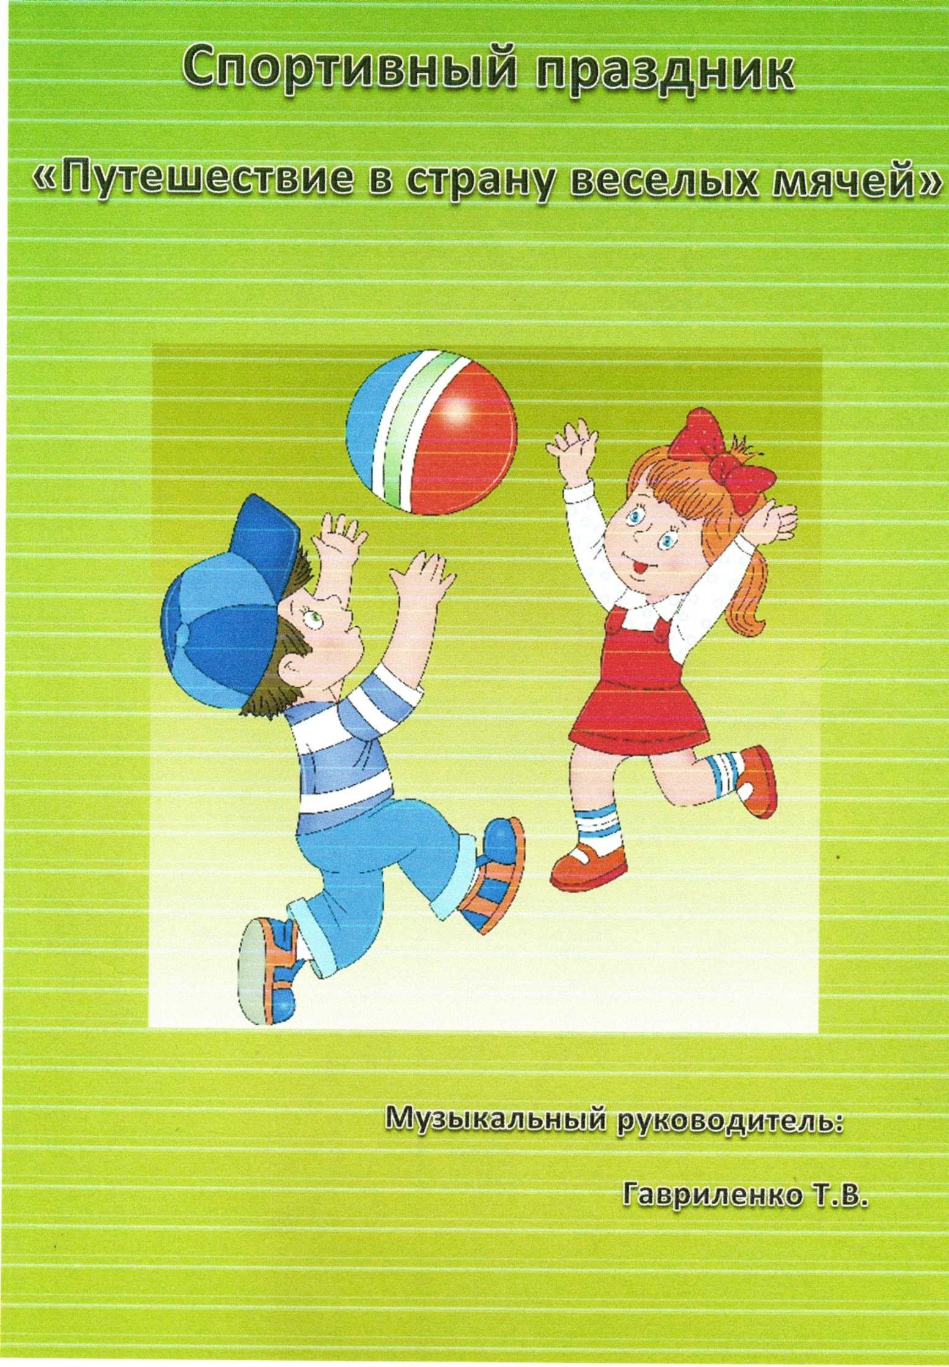

Под весёлую музыку дети входят в зал, где их встречает клоун Пружинкин.

Здравствуйте, ребятишки,

Девчонки и мальчишки!

Я весёлый и задорный

С вами я хочу играть, друзья!

Отгадайте, кто же я?

Дети: Клоун!

**Клоун:** Да, я клоун, а зовут меня Пружинкин. (в зал неожиданно закатывается мяч)

Ой, смотрите, ребята, мячик! Он не ваш? А здесь еще записка приклеена. Прочитаем её? Эту записку нам оставили жители страны весёлых мячей. Они нас приглашают в гости. Отправимся к ним? (ответы детей).

**Клоун:** Посмотрите, ребята, сколько здесь мячей! И все они такие разные! В этой удивительной стране мы будем играть, соревноваться, и с вами рядом будут ваши старые знакомые – мячи.

(Клоун показывает детям корзину с маленькими мячами, их больше чем детей. Затем нечаянно роняет её и мячи рассыпаются по залу).

**К:** Ой-ой-ой! Скорее помогите мне, ребята, собрать мячи. (Под музыку собирают мячи.)

**К:** Какие они не послушные! Не будем с ними играть! (берёт корзину, но мячей в ней на 1 меньше, чем детей и опять нечаянно рассыпает мячи.)

**К:** ОЙ, и эти рассыпались! Скорее возьмите по мячу. (дети берут, но одному ребёнку не хватает).

Клоун удивлён: Как это так?! Не хватает одного мяча? Давайте положим мячи на пол и попробуем ещё раз. Пока играет музыка вы бегаете по залу, а когда закончится, все снова возьмём по мячу. (дети бегают, незаметно добавляется мяч) После окончания музыки у всех детей мячу.

**К:** Что такое? Все мячи не послушные, то рассыпаются, то прячутся, надо их научить слушаться. Вставайте, ребята, в круг. (дети с мячами образуют круг.)

Мы разминку начинаем

Всех в кружочек приглашаем

Он похож на мяч большой,

Будет весело с тобой.

(Проводится комплекс гимнастики с мячами.)

**К:** А теперь мы разделимся на две команды: «Мячики» и «Шарики» и начнём наши весёлые соревнования.

Предоставление команд:

**Команда «Мячи» (эмблема мячи)**

Мой весёлый звонкий мяч,

Ты куда помчался в вскачь?

Красный, синий, голубой

Не угнаться за тобой.

**Команда «Шарики» (эмблема шарики)**

Мы шарики воздушные,

Очень, очень шустрые

Отпустили мы летим,

А поймали мы сидим

Раз, два, три, четыре, пять

Будем с вами мы играть.

**К:** Молодцы! 1 2 3 4 5 – начинаем мы играть!

1. Эстафета «Ловкий мяч» Каждый участник пробегает с мячом, обегая конус и передаёт следующему участнику.
2. «Прокати мяч»
3. «Из домика в домик» Перенести мячики из одного обруча в другой обруч.

**К**: Молодцы, ребята! А сейчас я предлагаю вам немного отдохнуть. Сейчас я раздам вам вот такие массажные мячи и научу вас массировать ваши ручки. Повторяем за мной.

Мячик ёжик мы возьмём, (берут мячи)

Покатаем и потрём (катаем между ладошками)

Вверх подбросим и поймаем (поднимаем руки вверх)

И иголки посчитаем (пальчиками одной руки нажимаем на шишки)

Пустим ёжика на ладонь, (кладём на ладонь)

Ручкой ёжика прижмём (прижимаем ручкой)

И немножко покатаем (катаем мяч на ладошке)

Потом ручку поменяем.

**К:** Ну, что ребята, отдохнули? Тогда продолжим наши весёлые соревнования?

1. «Поменяй мяч местами» бежать с большим мячом до корзины, где лежит маленький мяч. Поменять мячи. И т.д.
2. «Передай мяч» Команды передают мяч через голову. Последний ребёнок бежит с мячом и встаёт впереди.

Клоун подводит итоги соревнований.

Как же вы славно сегодня играли

В стране весёлых мячей побывали.

Рад я, что вы с физкультурой очень дружны,

Спортивные навыки всем нам нужны.

На этом наш праздник в стране весёлых мячей подошёл к концу. На память о нашем празднике я хочу подарить большой красивый мяч! А ещё у меня есть маленькие сладкие мячи для каждого участника. (вручает детям конфеты в виде мяча.)

